КРАТКИЕ ТЕОРЕТИЧЕСКИЕ СВЕДЕНИЯ
Решение многих задач электростатики, т,е определение электростатического поля системы покоящихся зарядов, не требующее интегрирования дифференциальных уравнений Лапласа и Пуассона, возможно в тех случаях, когда поле обладает определенной симметрией. При отсутствии таковой обращаются, если это возможно, к приемам, приближающим систему к симметричной. Одним из таких приемов является метод зеркальных изображений, применяемый тогда, когда поле ограничено проводящими поверхностями правильной геометрической формы - например, плоской либо цилиндрической, - а также поверхностями имеющими геометрически правильную границу раздела между диэлектрическими средами.
Метод практически в разной мере пригоден и для расчетов электрических полей постоянного тока аналогичной структуры, если поменять величины зарядов на токи, а характеристики диэлектрических сред - на характеристики проводников. С некоторыми ограничениями методом пользуются также при расчете магнитных полей постоянные токов.
Эти приемы нашли наибольшее применение при изучении и расчетах электростатических и электрических полей плоскопараллельной структуры, которые изменяются лишь в определенной плоскости и являются функциями только двух координат. В направлении, перпендикулярном этой плоскости, рассматриваемое поле не изменяется.
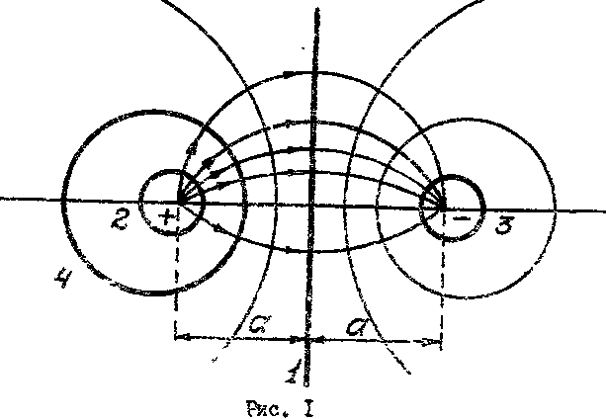

В дальнейшем изучаются только плоскопараллельные поля, в этом случае плоские границы между средами превращаются в прямые линии, а цилиндрические поверхности - в окружности.
Основой метода зеркальных изображений является полз двух параллельных осей, заряженных равными по величине и обратными по знакам электрическими зарядами τ и -τ (рис. I). Эта модель позволяет описать поле между проводом и землей (эквипотенциальные поверхности 1 и 2), поле двухпроводной линии (2 и 3 ), поле параллельных цилиндров различных диаметров (3 - 4), поле анаксиального кабеля (2 - 4 ):
Метод зеркальных изображений
Сущность метода состоит в том, что вместо поля электрических зарядов, расположенных в однородной среде вблизи границы с другой, проводящей или диэлектрической средой, рассматривается вспомогательное поле в однородной среде. В его создании участвуют как заданные, так и дополнительные заряды, величины и местоположение которых выбираются таким образом, чтобы были удовлетворены граничные условия исходного поля. Если граница раздела между двумя средами плоская, дополнительные (их иногда называют "фиктивными") заряды помещаются там, где находятся зеркальные, в геометрическом смысле, отображения заданных зарядов.
Обоснованием метода зеркальных изображений и правильности полученного в результате его применения решения служит теорема единственности, согласно которой электрические поля в областях, ограниченных геометрически совпадающими поверхностями, тождественны, если одинаковы граничные условия.
Рассмотрим в качестве примера электрическое поле равномерно заряженного положительным зарядом прямолинейного провода, расположенного параллельно плоской поверхности проводящей среды. Это соответствует прикладной задаче о проводе, подвешенном над поверхностью земли с достаточно большой электропроводностью.
Все линии напряженности поля, начинающиеся на положительно заряженном проводе, заканчиваются на поверхности проводящей среды, где появляется индуктированный отрицательный заряд (рис. 2). Поле определяется как зарядами провода, тан и всеми зарядами, распределенными по поверхности проводящей среды. Распределение индуктированного заряда вдоль проводящей поверхности из условий задачи

неизвестно и его необходимо определить, что значительно усложняет решение. Между тем, применение метода зеркальных изображений быстро приводит к решению.
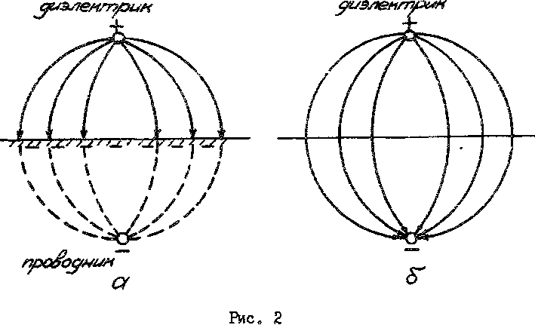
Устраним мысленно проводящую среду и заменим систему провод-земля расположенной в однородной диэлектрической среде системой провод-провод (см. рис, 2, б), причем вспомогательный провод является зеркальным отражением реального провода относительно поверхности раздела и несет заряд той же величины, что и реальный провод, но противоположного знака. Действительный провод и его зеркальное изображение составляют двухпроводную линию, а плоскость, расположенная посредине между ними, является поверхностью равного потенциала. В действительных условиях поверхность проводящей среды геометрически совпадает с этой плоскостью и также является поверхностью равного потенциала.
Отсюда следует, что если заменить проводящую среду зеркальным изображением провода (с изменением знака заряда), то в области над проводящей поверхностью поле останется таким же, как в исходной задаче.
Более сложным и не столь наглядным оказывается применение метода зеркальны изображений при цилиндрической поверхности проводящей среды. Если положительно заряженный прямолинейный провод расположен внутри проводящего цилиндра параллельно его оси (рис. 3, а),

силовые линии поля начинаются на положительно заряженном проводе и заканчиваются на поверхности проводящего цилиндра. Зеркально отобразить заряженную ось относительно поверхности цилиндра - это найти такое положение вспомогательной отрицательно заряженной оси (рис. 3, б), при котором в поле двух осей, заданной и вспомогательной» при отсутствии проводящей цилиндрической поверхности одна из эквипотенциальных поверхностей геометрически совпадает с поверхностью удаленного цилиндра. Поле внутри этой эквипотенциали совпадает с искомым полем, а силовые линии расчетной модели начинаются на заданной оси и оканчиваются на вспомогательной.
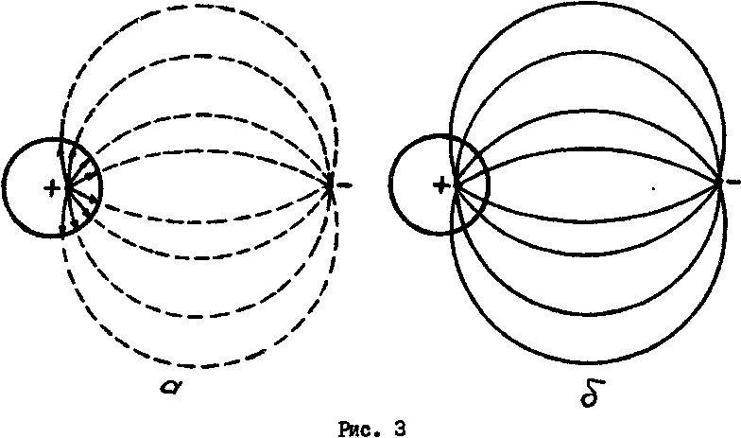
Метод зеркальных изображений применим также в случае двух или нескольких заряженных достаточно тонких проводов, расположенных параллельно друг другу вблизи проводящей поверхности. Конкретное применение метода при этом усложняется.
Если имеется плоская граница раздела между двумя диэлектриками с различными проницаемостями, можно использовать модификацию метода зеркальных изображений.
На рис. 4 верхнее полупространство представляет собой среду с диэлектрической проницаемостью ε₁, нижнее - с ε₂ . Между ними располагается плоская граница раздела. В верхнем полупространстве параллельно границе раздела сред находится заряженная ось с линейной

плотностью зарядов τ₁ . Вследствие поляризации диэлектриков на границе раздела появляются связанные заряды, которые влияют на поле в обеих средах. Влияние связанных зарядов на поле учитывают, вводя два дополнительных фиктивных заряда τ ₂ и τ ₃ . При этом необходимо удовлетворить граничным условиям, что и достигается подбором соответствующих значений этих зарядов,
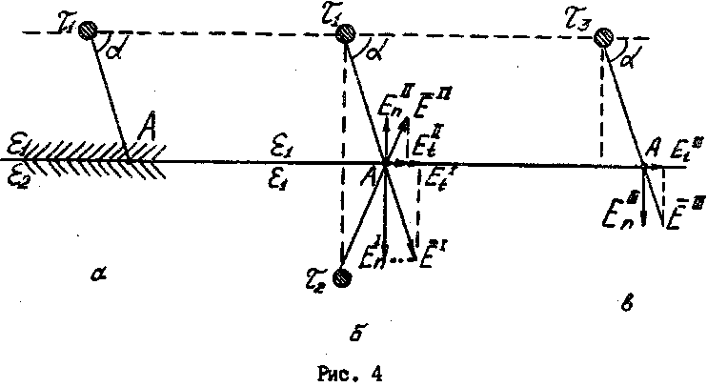
Поле в любой точке верхнего полупространства рассчитывают от двух зарядов: заданного τ₁ и фиктивного τ_{2_,} расположенного в зеркально отраженной точке. При этом и верхнее, и нижнее полупространства заполнены средой с проницаемостью (см. рис. 4 б). Поле в любой точке нижнего полупространства рассчитывают как поле от фиктивного заряда τ₃, расположенного в той же точке, где находится заданный заряд τ₁ . В этом случае и верхнее, и нижнее полупространства заполнены диэлектриком с проницаемостью ε₂ (см. рис. 4 в).
Для определения величины и знака фиктивных зарядов τ₂ и τ₃ воспользуемся граничными условиями в электростатике:
и и рис. 4 в, и 4 б.
Из условия равенства тангенциальных, составляющих вектора на границе раздела, приняв за положительное направление перемещения
вправо, имеем
.

или
где r - расстояние от зарядов до любой точки А, находящейся на границе раздела диэлектриков. Отсюда
(1)
Из условия равенства нормальных составляющих вектора D на границе раздела, приняв за положительное для нормали направление вниз,
имеем
или
,
откуда . (2)
Решая совместно уравнения (I) и (2), получаем значения вспомогательных зарядов:
; .
Типы задач, решаемых с помощью метода зеркальные изображений

Задача I. Двухпроводная линия передачи электроэнергии или
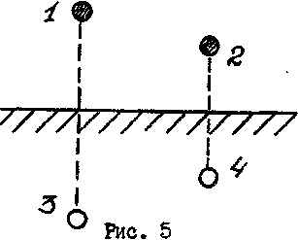
сигналов связи, расположенная над плоской проводящей средой (земля) (рис. 5), причем радиус проводов значительно меньше расстояния между ними и от земли.
Для расчета поля рассматривается вспомогательная система из двух пар проводов (1-3 и 2-4), расположенных в однородной диэлектрической

среде, причем каждая пара состоит из истинного и вспомогательного, зеркально отображенного относительно земли провода.
Затем поля от каждой пары проводов слагаются векторно (напряженности) или скалярно (потенциалы), что позволяет ответить на все поставленные в задании вопросы.
Задача 2. Два металлических цилиндра с заданными радиусами R₁ и R₂ находятся в среде с диэлектрической проницаемостью ε. Известно также расстояние между геометрическими осями цилиндров D (рис. 6).
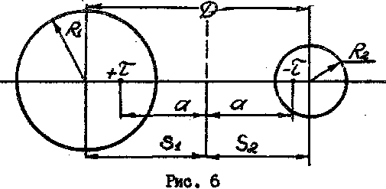
Для расчета поля необходимо определить положение электрических осей, т.е. их смещение относительно геометрических осей. В соответствии с принятыми обозначениями можно записать следующие соотношения, известные из описания поля двух разноименно заряженных
осей, при которых за цилиндрические поверхности равного потенциала радиусов R₁ и R₂ принимается радиусы заданных металлических цилиндров:
,
.
Решая эту систему уравнений, при условии, что S₂ + S₁ = D, получим размеры S₁, S₂ и α, определяющие положение электрических осей.
Задача 3. В конструкции кабеля, изображенной на рис. 7, внутренняя хила смещена относительно наружной оболочки на заданное расстояние d, причем размеры радиусов R₁ и R₂ соизмеримы друг с другом, поэтому смещением электрических осей пренебречь нельзя. В соответствии с картиной поля двух разноименно заряженных

осей, приняв поверхности внутреннего проводника и наружной оболочки за цилиндрические поверхности равного потенциала с известными радиусами, можно написать следующие уравнения:
,
.
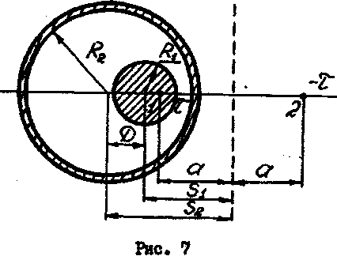
Учитывая, что S₂ –S₁ = α (заданная величина), находим расстояния S₁ , S₂ и а , а следовательно и положение электрических осей в точках 1 и 2 .
Задача 4. Электрический кабель состоит из тонкого провода и наружной оболочки. Оболочка представляет собой полуцилиндрическую и плоскую поверхность (рис. 8).
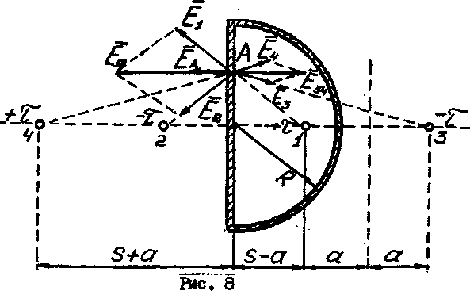

Если радиус внутреннего провода R₁ много меньше расстояния его от оболочки кабеля, смещением электрической оси внутреннего провода можно пренебречь.
Положение дополнительных зарядов рассчитывается из условий теоремы единственности решения и ее следствий. Заряд в т. 2 определится как зеркально отраженный заданному заряду +τ в т.1 относительно плоской проводящей поверхности. Заряд -τ в т.3 определится из соотношения (S-α)(S+α)=R²₂ . Основанием для этого служат расчетные формулы для линий равного потенциала в системе двух тонких равноименно заряженных осей (задачи 2 и 3). Для выполнения граничных условий заряду -τ в т.3 должен соответствовать зеркально отраженный относительно плоской стенки заряд +τ, помещенный в т.4. В этом легко убедиться, построив векторы напряженности от всех четырех зарядов, например в точке А. Как видно из рис. 7, и вектор , направлен перпендикулярно границе раздела металл-диэлектрик.
В итоге получим четыре тонкие заряженные оси, расположенные в точках 1, 2, 3 , 4 . Это дает возможность рассчитать искомое электростатическое поле кабеля между жилой и оболочкой.
Задача 5. Полусферический заземлитель (рис. 9) находится в земле с удельной проводимостью . На расстоянии h от заземлителя проходит плоская вертикальная граница раздела, за которой земля имеет удельную проводимость . Известен ток, подводимый к заземлителю I. Радиус полусферы заземлителя r₀ « h.
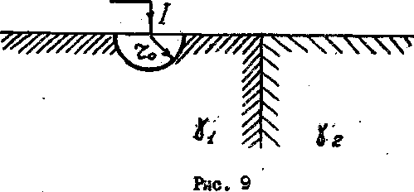
Расчет всех характеристик электрического поля постоянного тока в средам в удельными проводимостями и производится на основе метода зеркальных изображений относительно горизонтальной границы проводник-диэлектрик а также в соответствии с рекомендациями к рис. 2.

При этом используется метод аналогий между полем электростатики и полем постоянного тока.
Задача 6. Достаточно тонкий проводник радиуса r₀ с линейной плотностью электрических зарядов τ₁ расположен на биссектрисе угла 60°, образованного проводящими поверхностями (рис. 10) на расстоянии α от вершины угла. Радиус проводника намного меньше расстояния его от проводящей поверхности.
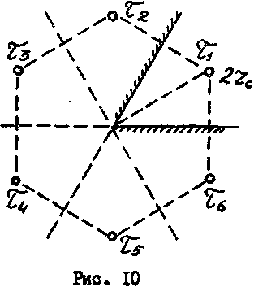
Использование метода зеркальных изображений в данной задаче состоит в построении системы зарядов в однородной диэлектрической среде, эквивалентной с точки зрения соблюдения граничных условий заданной системе.
Применяя зеркальное отражение от проводящих поверхностей, находящихся под углом 60°, получим систему из шести заряженных проводов, расположенных симметрично друг другу. Модуль каждого заряда равен заданному, а знаки отраженных зарядов чередуются на противоположные. Если, например, заданный заряд τ₁ положителен, то заряды τ₃ и τ₅ будут также положительными, а заряды τ₂, τ₄ и τ₆ - отрицательными. Расчет поля в пространстве между проводящими поверхностями производится с учетом всех зарядов.

варианты заданий
Вариант I
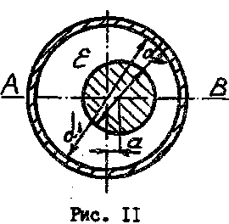
Цилиндрический анаксиальный кабель имеет указаные в таблице размеры (рис. II, табл. I).
Задание:
1. Найти допустимое напряжение между жилой и оболочкой при заданной максимальной напряженности электрического поля.
2. Рассчитать емкость на единицу длины. Сравнить полученное значение емкости с емкостью такого же конденсатора при совмещении осей жил и кабеля, т.е. при α=0.
3. Рассчитать и построить график распределения напряженности электрического поля и потенциала в плоскости АВ.
Таблица I
Номер группы | d₁ ,мм | d₂ , мм | α, мм | ε | E_{доп,} кВт/см
AT I | 70 | 40 | 5 | 6 | 100
2 | 80 | 40 | 10 | 5 | 150
3 | 90 | 50 | 10 | 4 | 200
4 | 100 | 50 | 15 | 4 | 100
АЭП I | НО | 60 | 15 | 5 | 150
2 | 120 | 60 | 20 | 6 | 200
3 | 70 | 30 | 10 | 6 | 100
ЭКГ 1 | 80 | X | 15 | 5 | 150
2 | 90 | 40 | 15 | 4 | 200
3 | 100 | 40 | 20 | 4 | 100
ЭАГ I | 110 | 50 | 20 | 5 | 150
2 | 120 | 50 | 20 | 5 | 200

Вариант 2
Полусферический заземлитель радиуса α находится в среде с удельной проводимостью γ₁ на расстоянии b от плоской границы, отделяющей эту среду от среды с проводимостью γ₂ (рис. 12, табл.2). Ток короткого замыкания равен 1 А.
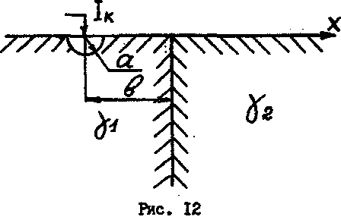
Задание:
1. Определить потенциал заземлителя относительно бесконечно удаленной точки.
2. Построить график изменения потенциала и напряженности поля вдоль оси X.
3. Рассчитать радиус опасной зоны для случая, когда вся среда имеет одинаковую проводимость ( U_{ш} = 40В; l = 0,8м).
Таблица 2
Номер группы | α , М | b , м | γ₁·10,  (Ом·см)⁻¹ | γ₂·10, (Ом·см)⁻¹ | I, А
AT I | 0,5 | 10 | I | 5 | 1000
2 | 0,4 | 10 | I | 3 | 2000
3 | 0,3 | 8 | 2 | 6 | 3000
АП I | 0,2 | 8 | 3 | 4 | 3000
2 | 0,6 | 6 | 4 | I | 2000
АЭП I | 0,5 | 6 | 5 | 25 | 1000
2 | 0,4 | 5 | 4 | 2 | 1000
ЭКГ I | 0,3 | 6 | 4 | I | 2000
2 | 0,2 | 7 | 3 | I | 3000
3 | 0,3 | 8 | 3 | 2 | 3000
ЭАГ I | 0,4 | 9 | 2 | 6 | 2000
2 | 0,5 | 10 | I | 3 | 1000

Вариант 3
Металлический цилиндр расположен в проводящей среде между двумя металлическими стенками, образующими угол_60°(рис. 13, табл. 3).
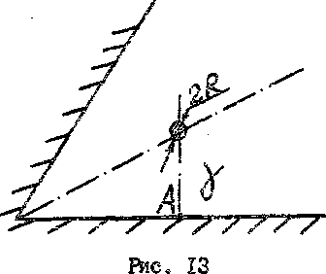
Задание:
1. Рассчитать проводимость между цилиндром и стенками на единицу длины.
2. Построить график изменения потенциала вдоль биссектрисы угла, если потенциал провода относительно стенок равен φ₀ .
3. Рассчитать и построить вектор напряженности электрического поля в т. А.
Таблица 3
Номер группы | φ₀, В | α | R | γ, (Ом. см)⁻¹
 |  | км
АТ 1 | 100 | 40 | 2 | 0,1
2 | 120 | 50 | 3 | 0,2
3 | 140 | 60 | 4 | 0,3
4 | 160 | 70 | 2 | 0,4
АЭП I | 180 | 80 | 3 | 0,5
2 | 200 | 90 | 4 | 0,6
ЭКТ I | 220 | 100 | 2 | 0,5
2 | 240 | 110 | 3 | 0,4
ЭАГ I | 260 | 120 | 4 | 0,3
2 | 280 | 130 | 2 | 0,2
АП I | 300 | 140 | 3 | 0,1
2 | 320 | 150 | 4 | 0,6

Вариант 4
Металлический цилиндрический стержень находился в среде проводимостью γ₁ (рис. 14. табл. 4).
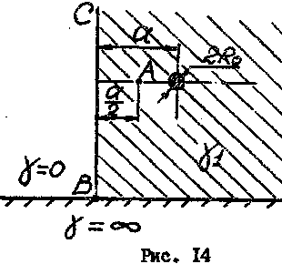
Задание:
I. Найти ток утечки на единицу длины между стержнем и металлической поверхностью проводящего полупространства (j = ∞), если потенциал стержня относительно этой поверхности φ₀.
2. Найти проводимость на единицу длины между стержнем и металлической поверхностью без учета влияния непроводящей стенки, т.е. когда γ₁, = γ₂ .
3. Построить график изменения потенциала вдоль линии ВС .
4. Определить плотность тока в точках А и B.
Таблица 4
Номер группы | φ₀, В | γ₁,  (Ом-см)⁻¹ | h | α | R , см
 |  |  | м
AT I | 2000 | 0,9 | 1,5 | 1,0 | 5
2 | 1800 | I | 1,0 | 0,9 | 4
3 | 1600 | 2 | 1,2 | 0,8 | 3
4 | 1400 | 3 | 1,4 | 0,7 | 2
АЭП I | 1200 | 4 | 1,6 | 0,6 | 2
2 | 1000 | 5 | 1,8 | 0,5 | 6
ЭКГ I | 800 | 6 | 1,9 | 0,4 | 7
2 | 600 | 5 | 1,2 | 0,6 | 5
ЭАГ I | 400 | 4 | 1,3 | 0,8 | 3
2 | 200 | 3 | 1,4 | 1,0 | 4
АЛ I | 400 | 2 | 1,5 | 0,8 | 5
2 | 600 | I | 1,6 | 0,6 | 6

Вариант 5
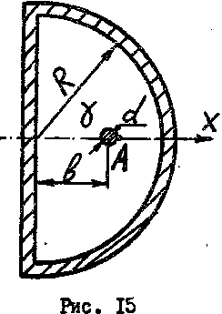
В полукруглой трубе, заполненной несовершенной изоляцией с электрической проводимостью γ, проложена цилиндрическая жила (рис. 15). Между жилой и трубой приложено напряжение U₀ (табл. 5).
Задание:
1. Сосчитать проводимость между трубой и жилой на единицу длины.
2. Рассчитать и построить распределение напряженности электрического поля и потенциала в направлении Х .
3. Рассчитать удельную мощность, рассеиваемую в изоляции вблизи точки А.
ТаТаблица 5
Номер группы | U₀ , кВ | R | d | b | γ·10³,  (Ом-см)⁻¹
 |  | мм
АГ 1 | 1 | 100 | 2 | 80 | I
2 | 2 | 120 | 3 | 90 | 2
3 | 3. | 140 | 4 | 100 | 3
4 | 4 | 160 | 5 | 120 | 4
АЭП I | 5 | 180 | 6 | 130 | 5
2 | 6 | 200 | 7 | 140 | 6
ЭКГ I | 7 | 180 | 8 | 120 | 7
2 | 8 | 160 | 7 | 110 | 8
ЭАГ I | 9 | 140 | 6 | 100 | 9
2 | 10 | 120 | 4 | 80 | 10
АП I | 11 | 100 | 2 | 60 | 11
2 | 12 | 80 | 4 | 40 | 12

Вариант 6
В табл. б заданы параметры высоковольтной линии (рис. 16).
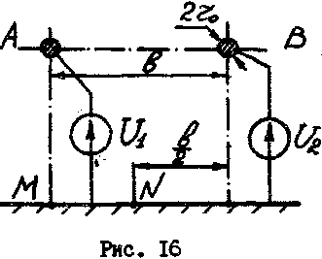
Задание:
1. Рассчитать частичные емкости.
2. Определить рабочую емкость линии с учетом земли.
3. Рассчитать заряд, приходящийся на 1 км длины каждого провода.
4. Построить распределение потенциала вдоль оси АВ.
5. Рассчитать плотность поверхностных зарядов в т. М и N .
Таблица 6
Номер группы | h | b | R О, см | U₁ | U₂
 | м |  |  | кВ
AT 1 | 6 | 2 | 1,0 | +10 | -15
2 | 6 | 3 | 1,2 | +10 | -20
3 | 6 | 1,5 | 1,4 | +10 | -5
4 | 5 | 3 | 1,6 | +20 | -10
АЭП 1 | 5 | 2 | 1,8 | +20 | -15
2 | 5 | 2,5 | 2,0 | +20 | -30
ЭКГ 1 | 6 | 2 | 1,8 | -10 | +5
2 | 6 | 2 | 1,6 | -10 | +10
ЭАГ 1 | 6 | 2,5 | 1,4 | -10 | +12
2 | 5 | 2 | 1,2 | -20 | +10
АЛ 1 | 5 | 2 | 1,0 | -20 | +15
2 | 5 | 2 | 0,8 | -20 | +30

Вариант 7
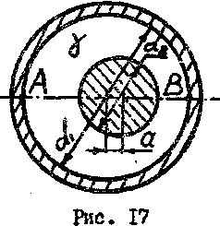
Коаксиальная линия имеет дефект - ось жилы смещена по отношению к оси оболочки (рис. 17, табл. 7).
Задание:
1. Найти допустимое напряжение при заданной допустимой напряженности электрического поля. Сравнить полученное значение с допустимым напряжением для линии без дефекта (α=0).
2. Рассчитать проводимость между жилой и оболочкой на единицу длины. Сравнить полученный результат с проводимостью линии без дефекта.
3. Рассчитать и построить распределение напряженности поля и потенциала вдоль оси АВ .
Таблица 7
Номер группы | d₁, | d₂ | α | γ·10³,  (Ом-см)⁻¹ | E_{доп,} кВт/см
 | мм
AT 1 | 7 | 4 | 0,5 | 1 | 200
2 | 8 | 4 | 1,0 | 2 | 100
3 | 9 | 3 | 1,0 | 3 | 200
4 | 10 | 4 | 1,0 | 4. | 100
АЭП 1 | 11 | 5 | 1,5 | 5 | 200
2 | 12 | 5 | 2,0 | 6 | 100
ЭКГ 1 | 11 | 4 | 1,5 | 7 | 200
2 | 10 | 4 | 1,0 | 8 | 100
ЭАГ 1 | 9 | 3 | 0,5 | 9 | 100
2 | 8 | 3 | 1,0 | 8 | 200
АП 1 | 7 | 3 | 0,8 | 7 | 100
2 | 6 | 3 | 0,7 | 6 | 200

Вариант 8
Над поверхностью масла проходит цилиндрический провод (рис. 18). Потенциал провода относительно проводящей стенки U₀ (табл. 8).
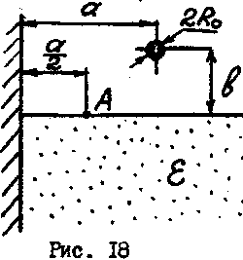
Задание:
1. Найти емкость единицы длины провода относительно металлической стенки. Сравнить ее с емкостью провода относительно стенки при отсутствии масла.
2. Построить график изменения потенциала на границе раздела воздух -масло.
3. В т. А по обе стороны границы раздела воздух - масло построить векторы Е и Д .
Таблица 8
Номер группы | α | b | R₀, мм | U₀ , кВ | ε
 | см
AT 1 | 50 | 25 | 10 | 10 | 3
2 | 40 | 25 | 10 | 12 | 4
3 | 30 | 30 | 10 | 13 | 5
4 | 30 | 40 | 10 | 14 | 6
АЭП 1 | 10 | 50 | 10 | 15 | 5
2 | 50 | 50 | 10 | 16 | 4
ЭКГ 1 | 40 | 30 | 15 | 17 | 3
2 | 30 | 20 | 15 | 18 | 2
ЭАГ 1 | 20 | 10 | 15 | 17 | 3
2 | 10 | 40 | 15 | 16 | 4
АЛ 1 | 50 | 30 | 15 | 15 | 5
2 | 40 | 40 | 15 | 14 | 6

Вариант 9
Двужильный кабель с металлической оболочкой имеет указанные в таблице размеры (рис, 19), Между жилами кабеля приложено напряжение U₀ (табл. 9).
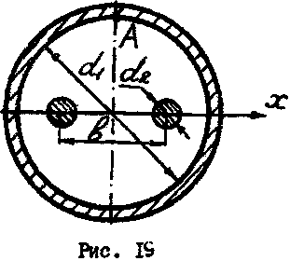
Задание:
1. Рассчитать рабочую емкость на единицу длины кабеля. Сравнить полученный результат с емкостью между жилами без учета влияния оболочки.
2. Рассчитать и построить график распределения напряженности электрического поля и потенциала вдоль направления X.
3. Рассчитать плотность поверхностных зарядов в точке А.
Таблица 9
Номер группы | U₀, кВ | ε | d₁ | d₂ | b
 |  |  | мм
AT 1 | 1 | 4 | 40 | 4 | 20
2 | 2 | 6 | 50 | 4 | 25
3 | 3 | 8 | 60 | 5 | 30
4 | 4 | 4 | 70 | 5 | 35
АЭП 1 | 5 | 6 | 80 | 5 | 40
2 | 6 | 8 | 40 | 5 | 20
ЭКГ 1 | I | 3 | 50 | 4 | 25
2 | 2 | 4 | 60 | 4 | 30
ЭАГ 1 | 3 | 5 | 70 | 4 | 35
2 | 4 | 6 | 80 | 4 | 40
АЛ 1 | 5 | 7 | 90 | 3 | 45
2 | 6 | 8 | 80 | 4 | 40

Вариант 10
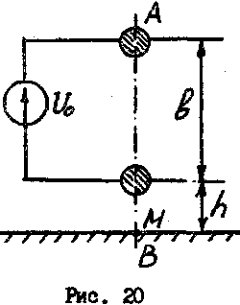
В табл. 10 заданы параметры высоковольтной линии, изображенной на рис. 20.
Задание:
1. Рассчитать частичные емкости.
2. Определить рабочую емкость линии.
3. Рассчитать заряд, приходящийся на 1 км длины каждого провода.
4. Рассчитать и построить на одном графике распределение потенциала напряженности поля в плоскости AВ.
5. Определить плотность поверхностных зарядов в точке М.
Таблица 10
Номер группы | h | b | R₀ , см | U₀ , кВ
 | м
AT 1 | 6 | 1,2 | 1,0 | +10
2 | 6 | 1,8 | 1,2 | +20
3 | 6 | 2,8 | 1,4 | +30
4 | 5 | 1,8 | 1,6 | -10
АЭП 1 | 5 | 1,5 | 1,0 | -20
2 | 5 | 1,5 | 1,2 | -30
ЭКГ 1 | 6 | 1,5 | 1,4 | +10
2 | 6 | 2 | 1,6 | +20
ЭАГ 1 | 6 | 2,5 | 1,4 | +30
2 | 5 | 3 | 1,2 | +20
АЛ 1 | 5 | 2 | 1,0 | +10
2 | 5 | 4 | 2 | +5

Вариант 11.
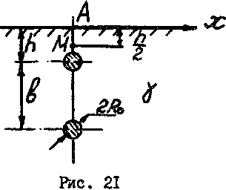
Две металлические трубы расположены в среде с проводимостью γ (рис. 21). Между трубами приложено напряжение U₀ (табл. II).
Задание:
1. Рассчитать проводимость между трубами на единицу длины. Сравнить ее с проводимостью, вычисленной без учета влияния границы среды.
2. Рассчитать ток между трубами на единицу длины.
3. Построить график изменения потенциала вдоль направления X.
4. Определить плотность тока в точке М.
Таблица II
Номер группы | U₀, кВ | b | h | R₀, см | γ·10,  (Ом-см)⁻¹
 |  | м
AT 1 | 100 | 0,5 | 2,5 | 1.0 | 2
2 | 200 | 0,8 | 1,0 | 1,2 | 3
3 | 300 | 1,0 | 0,8 | 1,4 | 4
4 | 400 | 2,5 | 0,5 | 1,6 | 5
АЭП 1 | 100 | 0,5 | 2,5 | 1.8 | 6
2 | 200 | 0,8 | 1.0 | 2,0 | 7
ЭКГ 1 | 300 | 1,2 | 0,8 | 2,0 | 2
2 | 400 | 2 | 2,5 | 1,8 | 3
ЭАГ 1 | 100 | 2,5 | 1,5 | 1,6 | 4
2 | 200 | 1,8 | 0,8 | 1,4 | 5
АЛ 1 | 300 | 1,8 | 1,.0 | 1,2 | б
2 | 400 | 1,0 | 1,2 | 1,0 | 7

Вариант 12
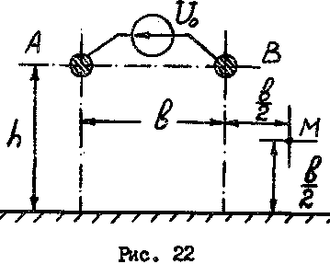
В табл. 12 заданы параметры высоковольтной линии, изображенной на рис. 22. Задание:
1. Рассчитать частичные емкости.
2. Рассчитать рабочую емкость линии. Выяснить на сколько процентов рабочая емкость линии больше емкости 2-проводной линии, имеющей те же геометрические размеры, но рассчитанной без учета влияния земли.
3. Определить заряд, приходящийся на единицу длины провода.
4. Построить график изменения потенциала вдоль оси АВ .
5. Рассчитать напряженность поля в точке М.
Таблица 12

Номер группы | h | b | R₀ . см | U₀, кВ
 | м
AT 1 | 6 | 2,0 | 0,6 | 25
2 | 4 | 4 | 0,8 | 10
3 | 5 | 5 | 1,0 | 15
4 | 7 | 3 | 1,2 | 20
АЭП 1 | 8 | 3 | 1,3 | 25
2 | 12 | 2 | 1,4 | 10
ЭКГ 1 | 8 | 2 | 1,5 | 15
2 | 9 | 4 | 1,6 | 20
ЭАГ 1 | 10 | 6 | 1,7 | 25
2 | 12 | 8 | 1.8 | 30
АН 1 | 11 | 7 | 1,9 | 35
2 | 10 | 5 | 2,0 | 40

Вариант 13
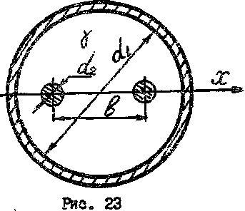
Двужильный кабель с металлической оболочкой, изображенный на рис. 23, имеет размеры, указанные в табл, 13. Между жилами кабеля приложено напряжение V_{Q},
Задание:
1. Рассчитать проводимость на единицу длины между жилами кабаля. Полученный результат сравнить со значением проводимости между жилами кабеля без учета оболочки.
2. Рассчитать и построить график распределения напряженности электрического поля и потенциала в направлении X .
3. Найти мощность, теряемую в изоляции на единицу длины.
Таблица 13
Номер группы | U₀, кВ | d₁ | d₂ | в | γ·10²,  (Ом-см)⁻¹
 |  | мм
AT I | 0,5 | 20 | 2 | 10 | I
2 | 1 | 30 | 2,5 | 15 | 2
3 | 1.5 | 40 | 3 | 20 | 3
4 | 2 | 50 | 3,5 | 25 | 4
AMI-1 | 2,5 | 60 | 4 | 30 | 5
2 | 3 | 70 | 4,5 | 35 | 6
ЭКГ I | 3,5 | 80 | 5 | 40 | 7
2 | 4 | 90 | 4,5 | 45 | 8
ЭАГ I | 3,5 | 100 | 6,0 | 50 | 9
2 | 3 | 90 | 5,5 | 45 | 8
АЛ I | 2,5 | 80 | 5 | 40 | 7
2 | 2 | 7Q | 4 | 35 | 6

Вариант 14
Две металлические трубы радиусом R₁ и R₂ наводятся в среде с проводимостью Kg (рис. 24). Разность потенциалов между трубами V₀, (табл. 14).
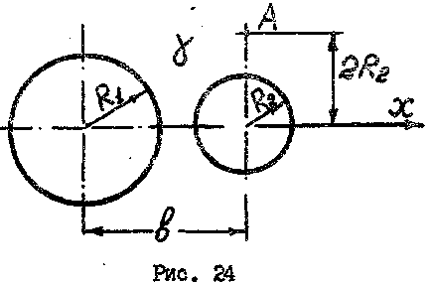
Задание:
1. Рассчитать ток между трубами на единицу длины.
2. Рассчитать и построить вектор напряженности электрического поля в т. А.
3. Рассчитать и построить график изменения потенциала и напряженности электрического поля вдоль оси X .
Таблица 14
Номер группы | U₀,в | R₁ | R₂ | в  R₁ | γ·10,  (Ом-см)⁻¹
 |  | см
AT I | 100 | 20 | 0,4 | 2,0 | 4
2 | 200 | 20 | 0,5 | 2,0 | 5
3 | 300 | 200 | 0,6 | 2,5 | 6
4 | 400 | 40 | 0,7 | 3,0 | 7
АЭП I | " 500 | 40 | 0,8 | 3,5 | 8
2 | 600 | 40 | 0,9 | 4,0 | 9
ЭКГ I | 700 | 50 | 1,0 | 4,0 | 8
2 | 800 | 50 | 1,2 | 4,0 | 8
ЭАГ I | 700 | 50 | 1,3 | 3,0 | 7
2 | 600 | 60 | 1,4 | 3,0 | 7
АЛ I | 500 | 60 | 1,5 | 2,0 | 6
2 | 400 | 60 | 1.6 | 2,0 | 6

Вариант 15
Две металлические трубы расположены в среде с проводимостью γ
(рис. 25). Между трубами приложено напряжение U₀ (табл. 15).
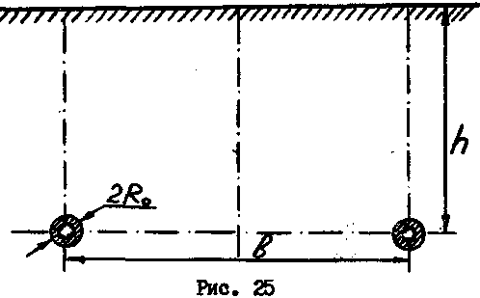
Задание:
1. Рассчитать ток между трубами на единицу длины трубы.
2. Рассчитать и построить график распределения потенциалов и напряженности поля в земле у поверхности.
3. Рассчитать проводимость между трубами на единицу длины. Сравнить ее со значением проводимости, вычисленной без учета влияния границы среды.
Таблица 15
Номер группы | U₀ , в | в | h | R₀ , см | γ·10,  (Ом-см)⁻¹
 |  | м
AT I | 100 | 2,0 | 1,0 | 2 | 0,8
2 | 200 | 2,0 | 0,8 | 3 | 0,6
3 | 300 | 2,5 | 0,6 | 4 | 2
4 | 400 | 2,4 | 0,4 | 5 | 3
АЭП I | 500 | 2,2 | 0,2 | 6 | 4
2 | 350 | 1,2 | 0,4 | 8 | 5
ЭКГ I | 320 | 1,4 | 0,6 | 2 | 6
2 | 300 | 1,6 | 0,8 | 4 | 7
ЭАГ I | 280 | 1,8 | 1,0 | 3 | 8
2 | 260 | 2,0 | 1,2 | 2 | 9
АЛ I | 240 | 2,2 | 1,4 | 1 | 6
2 | 220 | 2,4 | 1,6 | 1,2 | 5

Вариант 16
Металлический шар радиусом R₀ заряжен до потенциала φ относительно бесконечно протяженной проводящей поверхности (рис. 26, табл. 16).
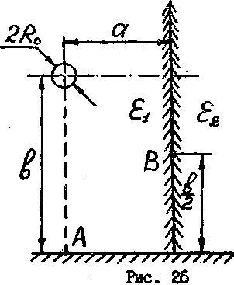
Задание:
1. Рассчитать и построить график распределения потенциала φ вдоль границы раздела двух диэлектриков.
2. Построить вектор напряженности и вектор E в т. А по обе стороны границы раздела диэлектрика.
3. Рассчитать плотность поверхности зарядов в точке В.
Таблица 16
Номер группы | φ, в | α | в | ε₁ | ε₂ | R₀, см
 |  | см
AT I | 1000 | 5 | 6 | 5 | 1 | 0,5
2 | 2000 | 6 | 6 | 4 | 1 | 0,3
3 | 3000 | 7 | 6 | 3 | 1 | 0,2
4 | 4000 | 8 | 5 | 2 | 1 | 0,1
АЭП I | 5000 | 3 | 5 | 1 | 3 0,8 | 0,8
2 | 6000 | 4 | 5 | 5 | 1 | 0,8
ЭКГ I | 7000 | 5 | 4 | 4 | 1 0,2 | 0,2
2 | -1000 | б | 4 | 3 | 1 | 0,2
ЭАГ I | -2000 | 7 | 4 | 2 | 1 | 0,4
2 | -3000 | 8 | 3 | 1 | 4 0,4 | 0,4
АП I | -4000 | 3 | 3 | 5 | 1 | 0,6
2 | 5000 | 4 | 3 | 4 | 1 | 0,6

Вариант 17
Два цилиндрических проводника с параллельными осями расположены по обе стороны границы раздела двух диэлектриков (рис.27, табл.7).
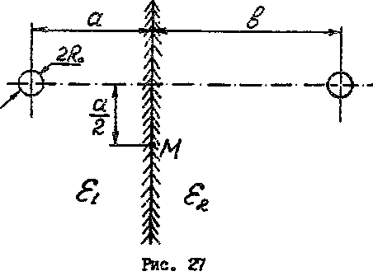
Задание:
1. Рассчитать емкость между проводниками на единицу длины.
2. Рассчитать потенциалы проводов, если заряд левого провода +τ , а правого - τ.
3. Построить график изменения потенциала вдоль границы раздела диэлектриков.
4. Определить плотность связанных зарядов в точке М .
Таблица 17
Номер группы | α | в | R₀ | ε₁ | ε₂ | τ·10⁻⁹, к/м
 | см
AT I | 5 | 2 | 0,1 | 4 | 2 | 2
2 | 4 | 2 | 0,2 | 2 | 4 | 3
3 | 3 | 2 | 0,3 | 2,5 | 6 | 3
4 | 5 | 2 | 0,4 | 3 | 5 | 2
АЭП I | 4 | 4 | 0,1 | 3,5 | 4 | 3
2 | 3 | 2 | 0,2 | 3 | 2 | 4
ЭКГ I | 5 | 5 | 0,3 | 2,5 | 5 | 5
2 | 4 | 5 | 0,4 | 2,0 | 4 | 6
ЭАГ I | 3 | 3 | 0,1 | 2,6 | 4 | 7
2 | 5 | 5 | 0,2 | 4 | 2 | 8
АЛ I | 4 | 4 | 0,3 | 6 | 3 | 9
2 | 6 | 6 | 0,4 | 4 | 2 | 9

Вариант 18
Металлический цилиндр радиусом R₀ ряжен до потенциала φ относительно бесконечно протяженной проводящей поверхности
(рис. 28, табл. 18).
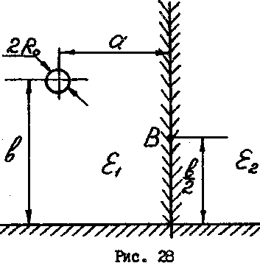
Задание:
1. Рассчитать и построить график распределения потенциала вдоль границы раздела диэлектриков.
2. Определить емкость цилиндра относительно земли.
3. Рассчитать и построить векторы Е и Д в точке В по обе стороны границы раздела диэлектриков.
Таблица 18
Номер группы | φ, В | α | в | R₀ | ε₁ | ε₂
 |  | см
AT I | 1000 | 5 | 3 | 0,1 | 6 | 1
2 | 2000 | 6 | 4 | 0,2 | 6 | 1
3 | 3000 | 7 | 5 | 0,1 | 6 | 1
4 | 4000 | 8 | б | 0,2 | 6 | 1
АЭП I | 1000 | 3 | 7 | 0,1 | 1 | 6
2 | 2000 | 4 | 8 | 0,2 | 1 | 6
ЭКГ I | 3000 | 5 | 3 | 0,1 | 1 | 6
2 | 4000 | 6 | 4 | 0,2 | 1 | 6
ЭАГ I | -1000 | 7 | 5 | 0,1 | 1 | 6
2 | -2000 | 8 | б | 0,2 | 1 | 6
АЛ I | -3000 | 3 | 7 | 0,1 | 4 | 1
2 | 4000 | 4 | 8 | 0,2 | 4 | 1

Вариант 19
Два цилиндрических металлических стержня находятся по обе стороны границы раздела двух проводящих сред. Оси стержней параллельны
(рис. 29, табл. 19).
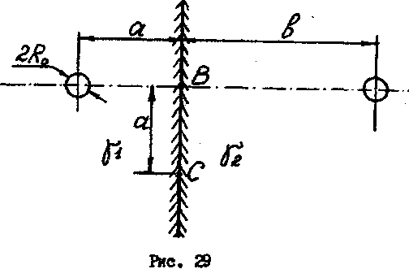
Задание:
1. Рассчитать проводимость между стержнями на единицу длины системы.
2. Найти ток утечки при заданном значении разности потенциалов U₀ между проводами.
3. Рассчитать разность потенциалов U_{AB} .
4. Рассчитать и построить векторы E , Д и в точках B и С.
Таблица 19
Номер группы | α | в | γ₁ | γ₂ | R₀, см | U₀, кВ
 | см |  | (Ом-см)⁻¹
AT I | 50 | 70 | 1 | 9 | 0,5 | 2
2 | 60 | 80 | 2 | 8 | 1,0 | 3
3 | 70 | 60 | 3 | 7 | 1,5 | 6
4 | 80 | 50 | 4 | 6 | 2 | 10
АЭП I | 90 | 30 | 5 | 9 | 2 | 2
2 | 50 | 40 | 6 | 4 | 2 | 3
ЭКГ I | 60 | 70 | 7 | 3 | 2 | 5
2 | 70 | 80 | 8 | 2 | 2 | 4
ЭАГ I | 80 | 80 | 9 | 1 | 2 | 3
2 | 90 | 30 | 1 | 9 | 2 | 2
АП I | 50 | 50 | 2 | 8 | 1.5 | 1
2 | 6 | 30 | 3 | 5 | 1,0 | 3

Вариант 20
В табл. 20 заданы параметры высоковольтной линии, изображенной на рис. 30.
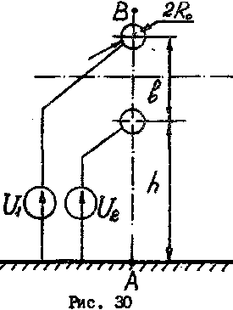
Задание:
1.Рассчитать частичные емкости.
2. Определить рабочую емкость линии.
3. Рассчитать заряд, приходящийся на 1 км длины каждого провода.
4. Построить график изменения потенциала и напряженности вдоль оси АВ.
5. Рассчитать плотность поверхностных зарядов в точке А.
Таблица 20
Номер группы | h | в | R₀, Ом | U₁ | U₂
 | мм |  |  | кВ
AT I | 9 | 1,8 | 2,5 | +15 | -15
2 | 10 | 2,2 | 3,0 | +12 | -12
3 | 6 | 2,4 | 3,5 | +12 | -12
4 | 7 | 2,5 | 3,0 | +14 | -14
АЭП I | 8 | 2,6 | 2,5 | -10 | +10
г | 9 | 2,7 | 2,0 | -5 | +5
ЭКГ I | 10 | 2,8 | 1,5 | -3 | +3
2 | 11 | 2,9 | 1,0 | -15 | +15
ЭАГ I | 12 | 3,0 | 1,2 | -12 | +12
2 | 6 | 2,0 | 1,0 | +10 | -10
АЛ I | 7 | 2,0 | 1,5 | +5 | -5
2 | 8 | 1,8 | 2,0 | +3 | -3

Вариант 21
Металлический цилиндр расположен в диэлектрике посредине между двумя металлическими стенками, образующими угол 60° на расстоянии α от его вершины (рис, 31, табл. 21).
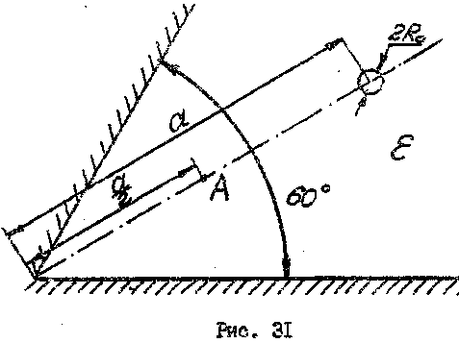
Задание:
1. Рассчитать емкость между цилиндром и стенками на единицу длины.
2. Построить график изменения потенциала электрического поля вдоль биссектрисы угла при заданном потенциале φ провода,
3. Построить вектор напряженности поля в точке А.
Таблица 21
Номер группы | φ | α | R₀ | ε
 |  | мм
AT I | 100 | 40 | 2 | 1
2 | 150 | 50 | 3 | 2
3 | 200 | 60 | 4 | 3
4 | 250 | 70 | 5 | 4
АЗП I | 300 | 60 | 6 | 5
2 | 350 | 90 | 7 | 6
ЭКГ I | 400 | 100 | 8 | 7
2 | 420 | 110 | 7 | 8
ЭАГ I | 370 | 120 | 6 | 9
2 | 320 | 130 | 5 | 10
АЛ I | 270 | 140 | 4 | 11
2 | 220 | 150 | 3 | 12

Вариант 22
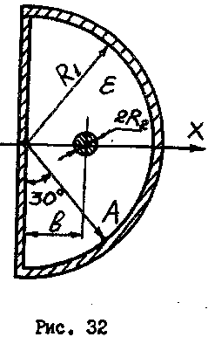
В полукруглой трубе, заполненной средой с диэлектрической проницаемостью ε, расположена цилиндрическая жила (рис. 32). Между жилой и трубой приложено напряжение U₀ (табл. 22).
Задание:
1. Рассчитать емкость между трубой и и жилой на единицу длины.
2. Рассчитать и построить распределение потенциала и напряженности электрического поля в направлении X.
3. Построить вектор напряженности электрического поля в точке А .
Таблица 22.

Номер группы | U₀, кВ | R1 | R2 | в | ε
 |  | мм
AT I | 12 | 200 | 10 | 100 | 2
2 | 11 | 210 | 15 | 120 | 4
3 | 10 | 220 | 16 | 80 | 6
4 | 9 | 230 | 12 | 60 | 8
АЭП I | 8 | 240 | 14 | 40 | 10
2 | 7 | 250 | 16 | 20 | 12
ЭКТ I | 6 | 260 | 18 | 10 | 10
2 | 5 | 240 | 15 | 8 | 8
ЭАГ I | 4 | 220 | 8 | 4 | 6
2 | 3 | 200 | 6 | 6 | 4
АП I | 2 | 180 | 4 | 8 | 2
2 | 1 | 160 | 2 | 4 | 3

Вариант 23
Над поверхностью масла расположен металлический шар радиусом R (рис. 33, табл. 23).
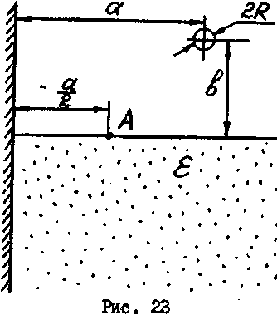
Задание:
1. Найти емкость шара относительно металлической стенки.
2. Построить график распределения потенциала вдоль границы раздела двух диэлектриков.
3. В точке A по обе стороны границы раздела воздух - масло построить векторы E и Д.
Таблица 23
Номер группы | α | в | R , мм | U₀, кВ | ε
 | см
AT I | 50 | 25 | 10 | 10 | 3
2 | 40 | 25 | 10 | 12 | 4
3 | 30 | 30 | 10 | 13 | 5
4 | 20 | 40 | 10 | 14 | 6
АЭП I | 10 | 50 | 10 | 15 | 7
2 | 50 | 5 | 10 | 16 | 8
ЭКТ I | 40 | 30 | 15 | 17 | 7
2 | 30 | 20 | 15 | 18 | 6
ЭАГ I | 20 | 10 | 15 | 17 | 5
2 | 10 | 40 | 15 | 16 | 4
АП I | 50 | 30 | 15 | 15 | 3
2 | 40 | 40 | 15 | 14 | 2

Вариант 24
Две металлические трубы радиусом R₁ и R₂ находятся в среде с диэлектрической проницаемостью ε (рис. 34). Разность потенциалов между трубами U₀ (табл. 24).
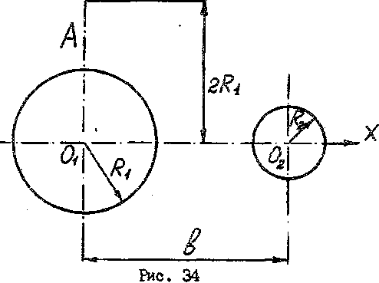
Задание:
I. Рассчитать емкость между трубами на единицу длины.
2. Рассчитать и построить вектор напряженности электрического поля в точке А.
3. Рассчитать и построить график изменения потенциала и напряженности поля вдоль направления X.
Таблица 24
Номер группы | U₀, в | R₁ | R₂ | в/R₁ | ε
 |  | см
AT I | 100 | 60 | 4 | 2,0 | 2
2 | 200 | 70 | 5 | 2,5 | 3
3 | 300 | 80 | б | 3,0 | 4
4 | 400 | 70 | 7 | 3,2 | 5
АЭП I | 500 | 60 | 8 | 3,6 | 6
2 | 600 | 50 | 9 | 3,8 | 7
ЭКТ I | 700 | 40 | 10 | 4,0 | 8
2 | 800 | 30 | 8 | 3,0 | 9
ЭАГ I | 900 | 40 | 6 | 3,0 | 10
2 | 1000 | 30 | 4 | 3,0 | 11
АП I | 1100 | 20 | 5 | 3,0 | 12
2 | 1200 | 60 | 3 | 3,0 | 13

Вариант 25
Цилиндрический конденсатор заполнен 2-слойным диэлектриком (рис. 35, табл. 25).
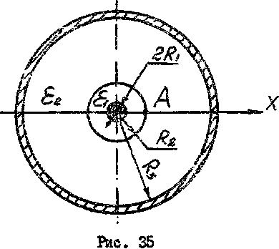
Задание:
1. Определить пробивное напряжение этого конденсатора, сравнить со случаем однородного диэлектрика имеющего свойстве слоя ε₁.
2. Определить, при каком отношений ε_{А} /ε_{в} пробивное напряжение принимает наибольшее значение.
3. Построить график распределения напряженности поля Е, и потенциала φ в зависимости от расстояния от оси X.
Таблица 25
Номер группы | R1 | R2 | R3 | ε₁ | ε₂ | E_{max}, кВ/cм
 | см
AT I | 0,2 | 2 | 4 | 1 | 3 | 30
2 | 0,3 | 3 | б | 2 | 5 | 40
3 | 0,4 | 4 | 8 | 3 | 6 | 50
4 | 0,5 | 5 | 10 | 4 | 7 | 60
АЭП I | 0,5 | 6 | 12 | 5 | 2 | 7О
2 | 0,7 | 7 | 14 | 6 | 3 | 80
ЭКТ 1 | 0,8 | 8 | 16 | 7 | 3,5 | 70
2 | 0,9 | 9 | 9 | 8 | 4 | 60
31Г I | 1,0 | 10 | 20 | 9 | 4,5 | 50
2. | 1,2 | 11 | 22 | 10 | 5 | 40
ДП I | 1,4 | 12 | 24 | 3 | 4 | 20
£ | 1,6 | 13 | 26 | 4 | 2 | 30

Вариант 26
Цилиндрический конденсатор заполнен 2-слойным диэлектриком (рис. 36). К конденсатору подведено постоянное напряжение U_{Q} (табл. 26).
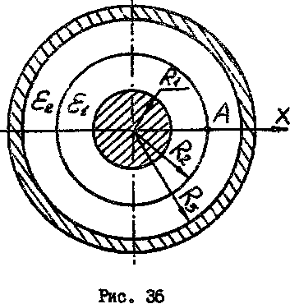
Задание:
1. Определить емкость конденсатора на единицу длины.
2. Построить график изменения потенциала и напряженности поля в зависимости от расстояния от оси X.
3. Найти плотность зарядов на поверхности внутренней жилы.
4. Построить векторы Е и Д в т. А по обе стороны от поверхности раздела двух диэлектриков.
Таблица 26
Номер группы | R₁ | R₂ | R₃ | ε₁ | ε₂ | U₀, кВ
 | см
AT 1 | 0,2 | 2 | 6 | 1 | 2 | 1
2 | 0,3 | 3 | 9 | 1 | 3 | 2
3 | 0,4 | 4 | 12 | 1 | 4 | 3
4 | 0,5 | 5 | 15 | 1 | 5 | 4
АЭП 1 | 0,6 | 6 | 18 | 1 | 6 | 5
2 | 0,7 | 7 | 21 | 1 | 7 | 6
ЭКТ 1 | 0,8 | 8 | 24 | 1 | 8 | 5
2 | 0,9 | 9 | 27 | 1 | 9 | 4
ЭАГ 1 | 1,0 | 10 | 30 | 1 | 8 | 3
2 | 1,1 | 11 | 33 | 1 | 7 | 2
АП 1 | 1,2 | 12 | 36 | 1 | 6 | 1
2 | 1,3 | 13 | 39 | 1 | 5 | 0,5

